**第一次上机报告**

**上机内容：**

C++第一次程序调试：

正确，但是本地调试之后输入年龄会自动跳出，返回值为0

#include<iostream>

using namespace std;

int main()

{ int age;

cout<<"Please input your AGE: "<<endl;

cin>>age;

cout<<"Hello,world! I am "<<age<<endl;

return 0;

}

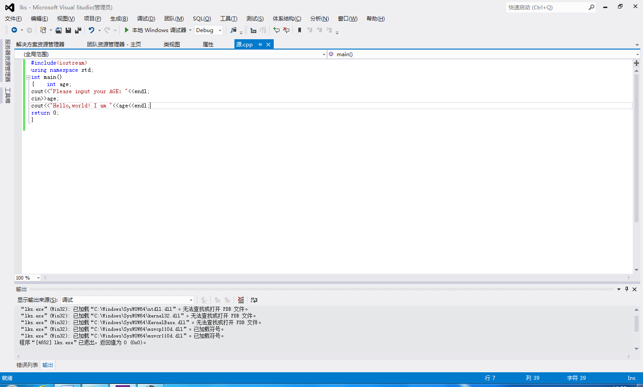

解决方法：

（1）再加上两个语句。调试成功：

#include<iostream>

#include<conio.h>

using namespace std;

int main()

{ int age;

cout<<"Please input your AGE: "<<endl;

cin>>age;

cout<<"Hello,world! I am "<<age<<endl;

getch();

return 0;

}

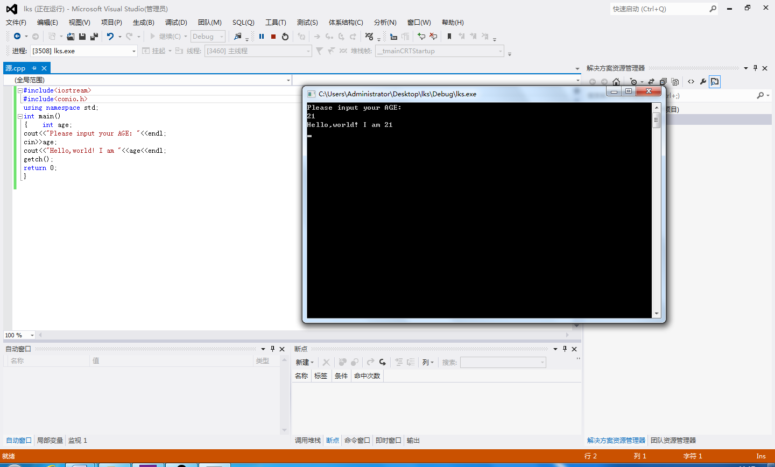

（2）添加断点

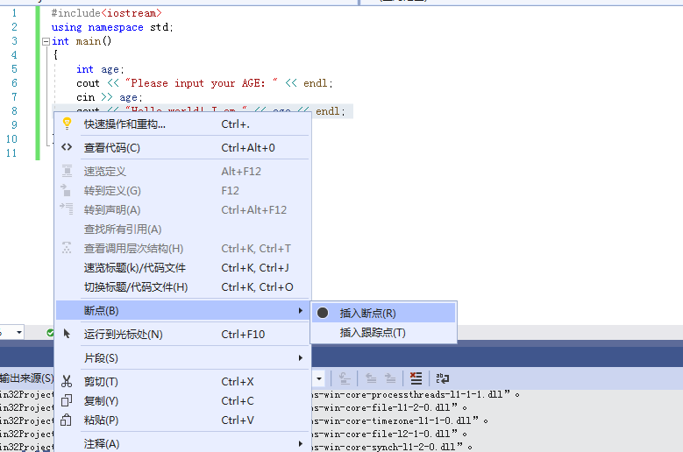

运行结果：

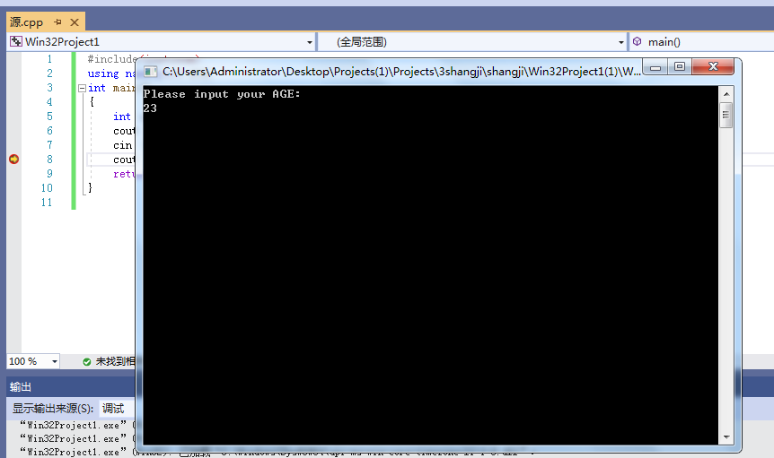

**问题：**

**1.生成和调试的区别**

(1)生成通常只是对工程进行编译，也就是说将工程编译成一个可以运行的形式。比如：exe文件。

(2)调试通常是假设工程存在错误，所以才以调试模式运行。在该模式下，可以对程序设置断点，可以查看变量在各个阶段的值变化，可以让程序进行逐步运行。以便更好地发现和修改程序的错误。

2.单引号和双引号区别

单引号里的内容表示是字符，双引号里的内容表示是字符串。

3.断点调试解决程序闪退问题、添加语句解决程序闪退问题、逐语句逐过程，跳出